Vernieuwing organisatiestructuur ckv DES

We zijn in 2016 als volgt begonnen:

Citaat bestuursvergadering december 2016: Organisatiestructuur: In de “nieuwe” organisatiestructuur is een open en goede communicatie van bestuur naar commissies en vice versa onontbeerlijk voor het goed functioneren van de vereniging. Van groot belang hierbij is, dat de commissies sterk en goed bezet zijn. Voor iedere commissie (zowel groot als klein) zal er een draaiboek gemaakt worden eventueel met ondersteuning van Kees en Krijn.

Hiermee wordt invulling gegeven aan de focusgebieden van het bestuur:
Open en goede
communicatie
Een financieel gezonde vereniging zijn en vooral blijven

VERNIEUWING
Een sociale vereniging waar plek is voor iedereen en iedereen zich “thuis” voelt.
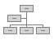
Opzetten van een heldere organisatiestructuur

Bij aanvang van de vernieuwingsperiode bestond het bestuur uit de volgende personen:
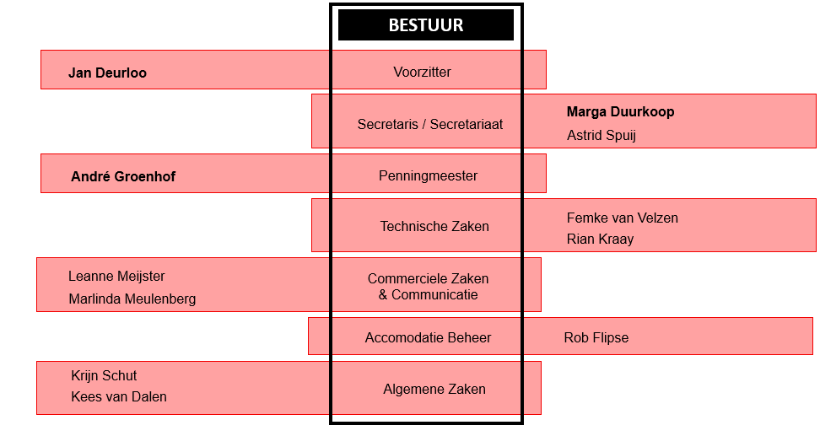
Iedere 3 weken vergaderde het bestuur in groot comité. De rapportages van alle commissies werden besproken. Dit was nuttig maar helaas niet altijd even efficiënt. Ook werden sommige operationele zaken besproken, die door de commissies zelf prima afgehandeld konden worden. Vernieuwing was/is zeer gewenst.

Vernieuwing
Met het maken van de draaiboeken per commissie (1ste fase vernieuwing) werden de taken en verantwoordelijkheden van de commissies inzichtelijk gemaakt. De eerste stap naar het meer autonoom functioneren van de commissies. De komende periode tot en met de JAV gaan we samen de nieuwe structuur en werkwijze proefdraaien (2de fase).

Nieuwe situatie
Het bestuur bestaat uit 5 leden. Jan Deurloo (voorzitter), Alex Driessen (penningmeester), Marga Duurkoop en Astrid Spuij (secretaris) en Rob Flipse (algemene zaken). Een bestuurslid is aanspreekpunt voor de commissies behorende bij hun eigen portefeuille.

Dit ziet er in een schema als volgt uit:

Commerciële zaken
Sponsoring
Kleding
Grote Clubactie
Extern
Sportpark Biesland
KNKV
Gemeente
etc
Ledenadministratie
Kascommissie
Ledenwerf
Peuterpret
Schoolkorfbal

Veiligheid
Rookbeleid
Privacy wetgeving
Vertrouwenspersoon
ITC
Pinkstertoernooi
Voorzitter
Jan Deurloo

Bestuur
Financiën
Alex Driessen
Secretaris
Marga Duurkoop
Technische zaken (ATC)
Technisch beleid
Selectietrainers
Vertrouwenspersoon
Secretaris
Astrid Spuij
Algemene zaken
Rob Flipse
Communicatie
Sociale media
Website
Redactie
Media
etc

JTC

Wedstrijdsecretariaat
Trainers
Teamindeling
Scheidsrechters
Zaalhuur / Trainingstijden
Opleidingen
Vervoer
Oefenwedstrijden
etc
STC

Wedstrijdsecretariaat
Trainers
Teamindeling
Scheidsrechters
Zaalhuur / Trainingstijden
Opleidingen
Vervoer
Oefenwedstrijden
Jurytafel
etc
Activiteiten
Feesten
JAC
Jubileum
Jeugdkamp
Tennis
Toernooien (muv ITC)
Supportersvereniging
etc
Accommodatie
Bar
Inrichting
Materiaal
Onderhoud
Schoonmaak
Verhuur

Project
Schoon Belonen

N.B. In dit schema zijn alleen de kleuren van belang. De pijlen geven de communicatierichting weer.

N.B.2 De pijl bij de kascommissie is 1 richting op. Deze commissie heeft een controlerende functie.

N.B.3 De vertrouwenspersoon staat geheel los van het bestuur. Mocht het echter nodig zijn om te overleggen met het bestuur en voor beleidsmatige zaken is Marga het aanspreekpunt.

Werkwijze
9
Het bestuur vergadert volgens schema iedere 3 weken. Dit zal afwisselend en petit comité en met commissies zijn. Dit schema zal op de website komen te staan. De vergaderingen van het bestuur met de commissies vinden dus om de 6 weken plaats. Voorafgaande (zondag voor 14.00h) aan deze “commissievergaderingen” stuurt de voorzitter van de commissie een rapportage naar het secretariaat. Enerzijds kan het bestuur een vertegenwoordiger van de commissie uitnodigen om de vergadering met het bestuur bij de wonen. Anderzijds kan de commissie zelf aangeven bij de vergadering aanwezig te willen zijn. Ook dit verzoek dient zondags voorafgaande aan de vergadering voor 14.00h binnen te zijn ivm het opstellen van de agenda. Het is dus niet de bedoeling, dat iedere 6 weken de vertegenwoordigers van alle commissies bij de vergadering aanwezig zijn!
Samenvatting
- Iedere 3 weken bestuursvergadering
- Iedere 6 weken met commissies
- Aanwezigheid vergadering op verzoek commissie of op uitnodiging bestuur.
- Informeel overleg.
Uiteraard kan er buiten deze officiële overlegmomenten op informele wijze overlegd worden via mail, whatsapp, telefoon of onder genot van een drankje op het terras. Het bestuur zal zich uiteindelijk gaan bezighouden met visie en beleid en zullen de commissies binnen de kaders van dit beleid zelfstandig functioneren.

Samenvattend:
- wordt de nieuwe bestuursstructuur doorgevoerd met een klein vast dagelijks bestuur;
- dit dagelijks bestuur kan zich daardoor meer richten op de visie voor c.k.v. DES
- zijn de commissies zelfstandig opererend en dragen zij verantwoordelijkheid voor hun eigen activiteiten;
- is het van belang dat de commissies sterk en goed bezet zijn. Wanneer jij als lid op een bepaald vlak een bijdrage kunt en wilt doen willen we je van harte uitnodigen om deel te nemen aan één van de commissies!
- heeft iedere commissie een aanspreekpunt binnen het dagelijks bestuur. Overige leden kunnen voor de desbetreffende activiteiten natuurlijk zowel de commissieleden als het Dagelijks Bestuur aanspreken.
- zullen zowel dagelijks bestuur als de commissievoorzitters de nieuwe werkwijze na de JAV de nieuwe werkwijze evalueren en eventueel waar nodig aanpassingen doen.

Indien er nog vragen / opmerkingen / aanvullingen zijn, horen we dit graag. Zoals we al in 2016 vaststelden: In de “nieuwe” organisatiestructuur is een open en goede communicatie van bestuur naar commissies en vice versa onontbeerlijk voor het goed functioneren van de vereniging.

Namens het bestuur

Marga Duurkoop
secretaris
April 2018

